**Productividad diaria: Total de tareas cerradas:**

15

10

5

0

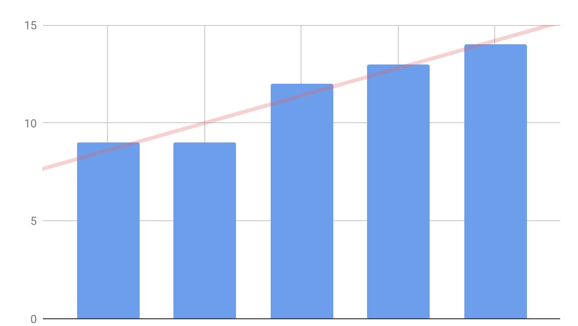

Semana 1 Semana 2 Semana 3 Semana 4 Semana 5

|  |  |  |  |  |
| --- | --- | --- | --- | --- |
|  | **Gestión del desempeño**  Desglose del volumen  **Desglose del volumen de casos cerrados por país** | | |  |
| **País** | **06-09-20** | **06-16-20** | **06-23-20** | **WoW** |
| Francia | 54 | 65 | 45 | -31% |
| Italia | 18 | 31 | 4 | -87% |
| España | 23 | 7 | 6 | -14% |
| Alemania | 11 | 5 | 10 | 100% |
| Israel | 4 | 8 | 2 | -75% |
| Reino Unido | 1 | 4 | 2 | -50% |
| No identificado | 0 | 2 | 0 | -100% |
| **Total general** | **111** | **122** | **69** | **-43%** |

**Volumen por tipo de tarea por equipo**

■

Equipo A

■

Equipo B

■

Equipo C

Entrada de datos

Guiones

Terminados

Revisiones en directo

Pantallas

hots

Informes

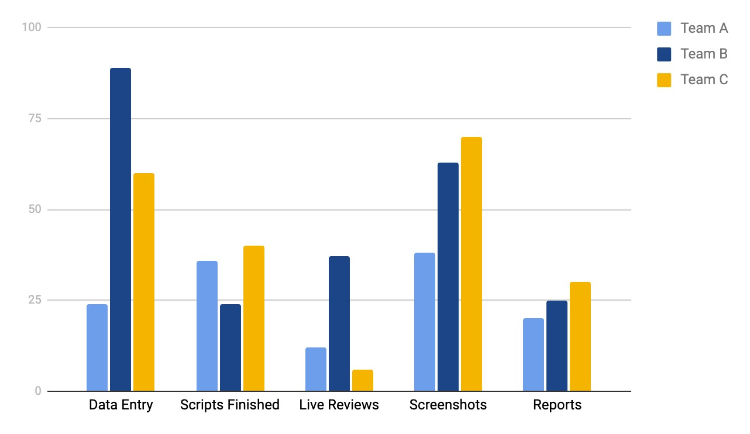

100

**Distribución de volumen por hora del día**

25

%

19

%

_____...-22 %-------

2

...-------

20

%

20

%

40

%

~ o / o ~

1

~

~--=~-----------------------------~=::~2~=-~6~%~~~~~

Oo / o

-

p. m. -4 p. m.

7

a. m. -10 a. m.

1

O a. m. -12 p. m.

12

p. m. -2 p. m.

2

■

o / o

Vol. de la difusión

■

o / o

Fuera de la hora pico

4

p. m.-6 p. m.

■

o / o

Hora pico

6

p. m.-8 p. m.

pm+

8

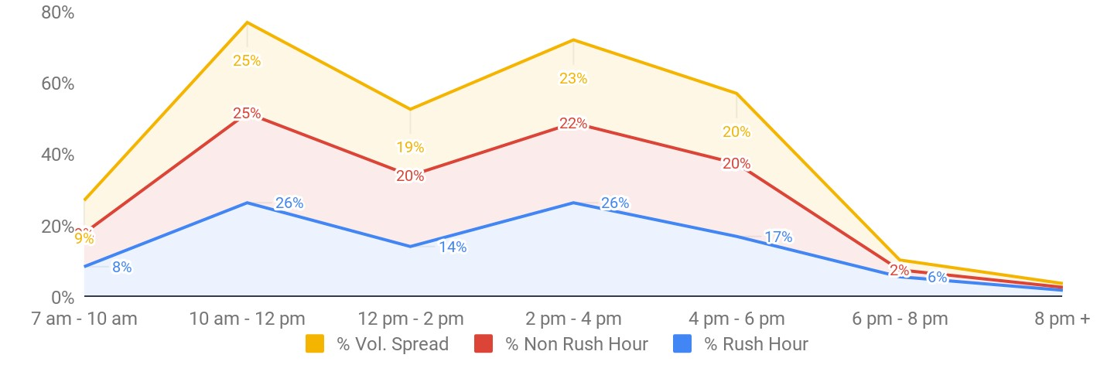

**Satisfacción de los usuarios mes a mes**

75.00

%

50.00

%

25.00

%

0.00

%

Enero

Febrero

Marzo

Abril

**mayo**

93.70

%

90.34

%

Junio

Julio

90.55

%

Agosto

Septiembre

■

E

B

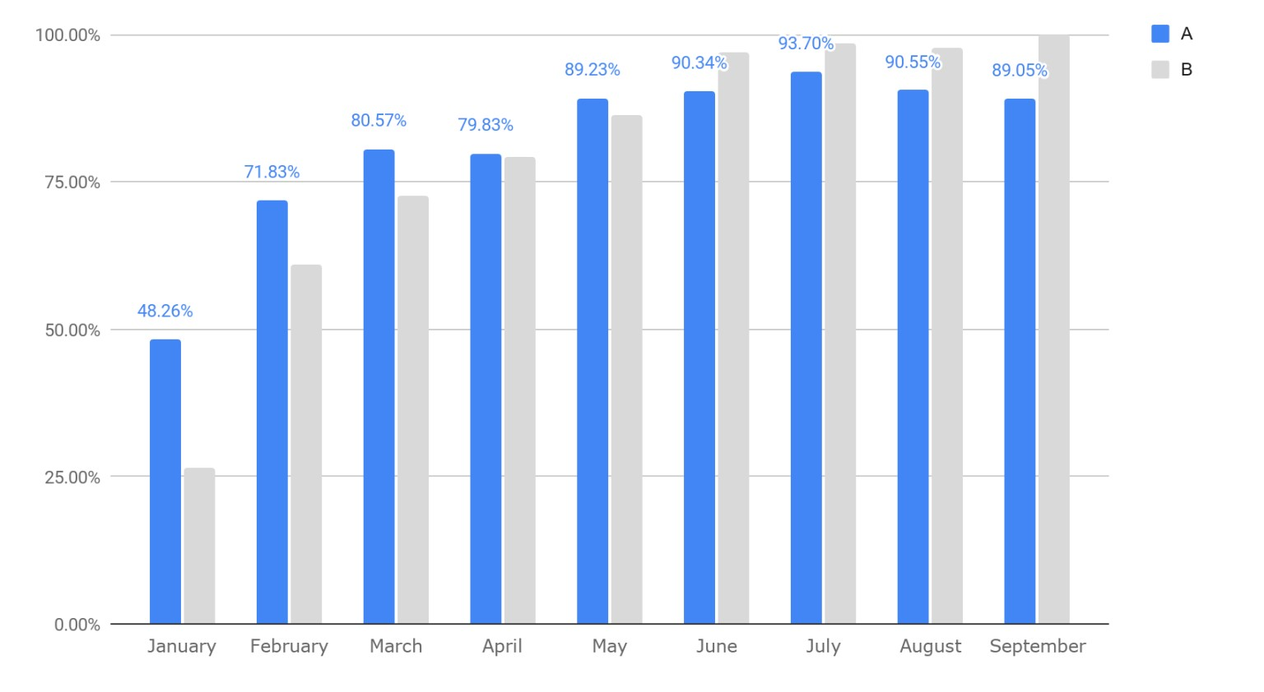

**Número de problemas del proyecto a lo largo del tiempo**

**40**

30

20

**10**

0

r ::, "° 'r ::," °' r ::, "°'

c"°'

c"°'

r::,"°' r::,"°' r::,"°' r::,"°' r::,"°' r::,"°' r::,"°' r::,"°' r::,"°' r::,"°' r::,"°' r::,"°'

r::,'-°'

'°'

r::,"°'

~

*,. , f*

*~'V*

<

j''V

r,}-'V

~'V

... _ {

C

,._{C

~'V

~'V

*re?*

r, _ {C

~'V

PJ {C

~'V

*,S-'V*

*, :f*

r,}-">{C

~'V

r,}-~

~'V

<

j.'. ..

j'"

j'"

<

<

<

j'"

<

j''V

<

j''\,

<

j'

....

<

j'"

j''\,

<

j''\,

<

j''\,

<

<

j''V

.j.'

<

<

j''V

<

<

j'n,

j'n;

*'d*

,§

<

**nmestamp**

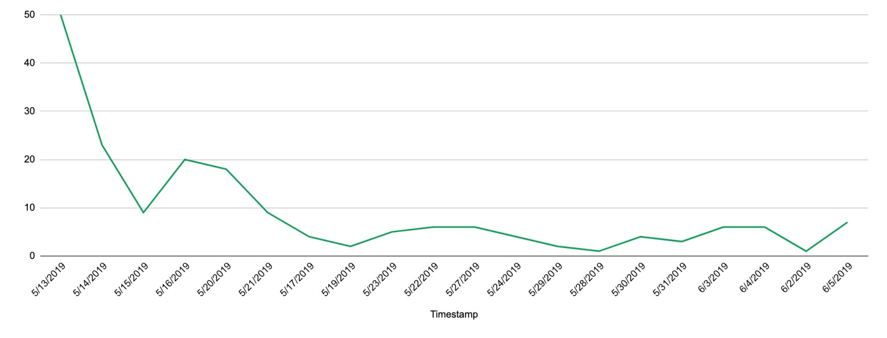

50

**Solicitudes de proyectos de otros equipos**

4.0

%

Ventas

Creativas

23.0

%

20.0

%

Marketing

7.0

%

IT

15.0

%

Recursos humanos

19.0

%

Finanzas

12.0

%

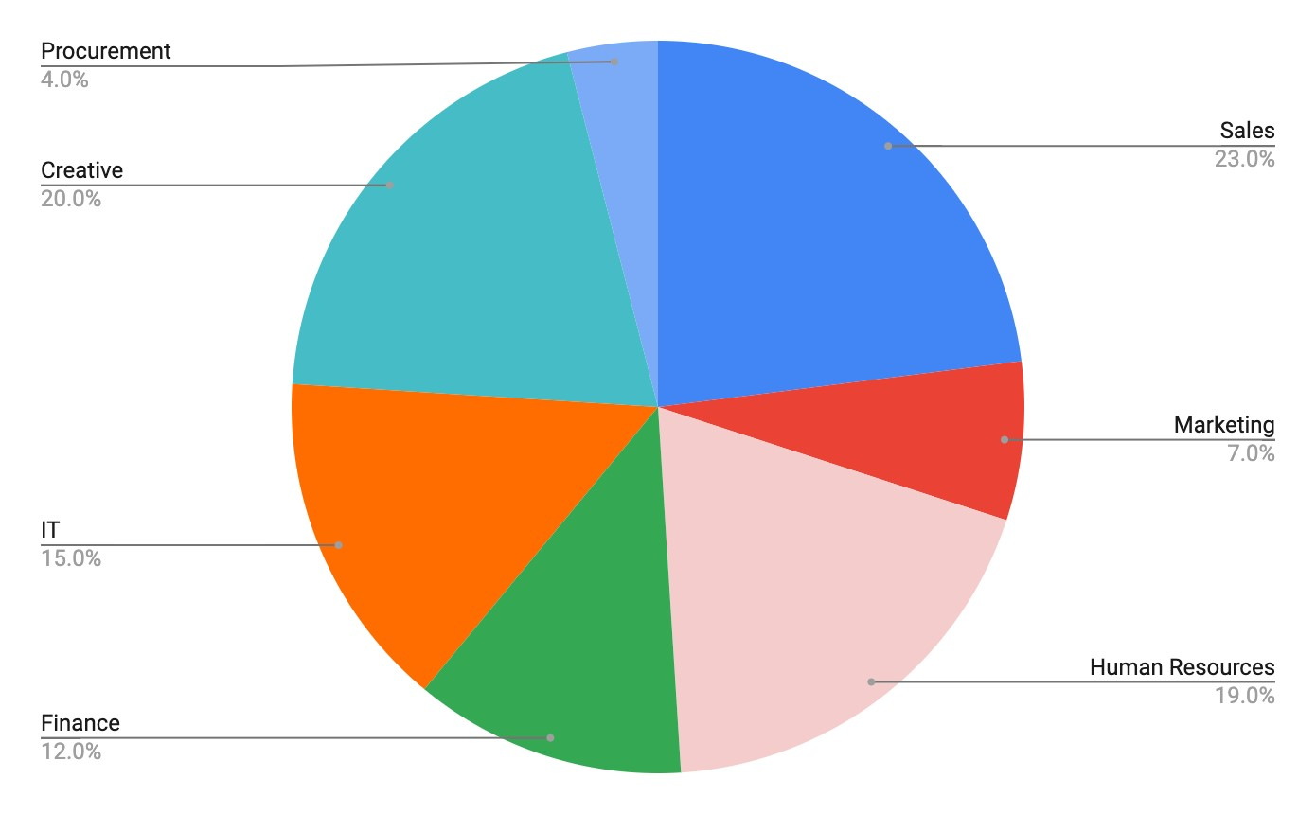

**Puntos destacados: Contribuciones a un proyecto**

20 Personas involucradas

300 horas dedicadas al proyecto

216 Problemas descubiertos

**Reducción de la tasa de contacto con el cliente**

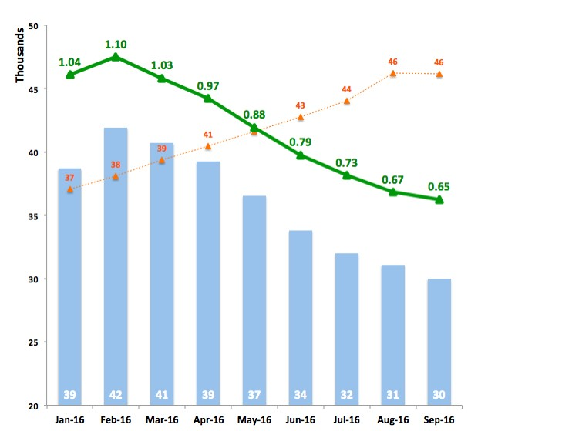

"'De esta manera,

l!

:

ii

::>

.2

1-

45

40

35

30

25

1.10

41

...

..

••····

43

...

•····

46

46

44

........

__

...

•···•

··········•

...·.· •·--

Ene-16

Feb-16

Mar-16

Abr-16

Mayo-16

Jun-16

Jul-16

Sep-16

Ago-16

casos

-

**Características del producto**

**Tasa de contacto**



**Resumen de instantáneas: Rendimiento del proyecto**

|  |  |  |  |  |
| --- | --- | --- | --- | --- |
| **Nivel de servicio** | **Objetivo** | **Septiembre** | **Octubre** | **Variación mensual** |
| **Volumen**  **Tiempo de respuesta**  **Calificación de calidad** | 500  90%  95% | 426  82%  91% | 464 | *+8.9%*  *+19.8%*  *+9.4%* |
| 98.3% |
| 99.6% |

**Problemas principales de los usuarios en el ciclo de incorporación**

|  |  |  |
| --- | --- | --- |
| Incorporación del producto | Comprometerse con el producto | |
| Acceso y propiedad Verificación | Ediciones comerciales | Búsqueda/Política |
| 30% de usuarios 20% de los usuarios | 32% de usuarios 12% de los usuarios | |

**Resumen de mejoras**



|  |  |  |  |
| --- | --- | --- | --- |
| Ganancias de productividad | Asistencia en línea a gran escala | Mejoras de proceso | Automatización |
| ● Optimizar procesos y flujos de trabajo | ● Optimización web | ● Agilización del proceso de registro de clientes | ● Implementación de nuevos flujos de trabajo |
| ● Programa de mentores | * Renovación del Centro de Ayuda * Apoyo de las redes sociales |  |  |

|  |  |
| --- | --- |
| **10% de ahorro** | **7% de gastos generales** |

Objetivos empresariales

Atraer visitantes para el destino X

Métrica: Número de invitados intencionales en un período de tiempo x

Herramientas:

Datos comunicados del hotel/aeropuerto

# Objetivos de marketing

Posicionar al destino X como el mejor destino de vacaciones de invierno

Métrica:

Percepción de la marca

Consideración de la marca

Herramientas:

Encuestas de Google

Estudios de investigación de la marca

## Objetivos de los medios de comunicación

Llegar al X % del público objetivo principal

Métrica: Alcance total en todos los medios Tasa de compromiso (todos los medios)

Herramientas:

Aún no definido

### Objetivos de la campaña

El número X de usuarios únicos aumenta el compromiso en un X %

Métrica:

Alcance exclusivo para el público objetivo

Herramientas:

Aún no definido

**Definición de éxito**